Günlük Kişisel Gündem 22 Ekim 2026
Son 24 saatin teknoloji, yatırım, ekonomi ve futbolda öne çıkan beş gelişmesi
1. PHP açığı açıklandıktan sonra milyonlarca saldırı denemesi görüldü
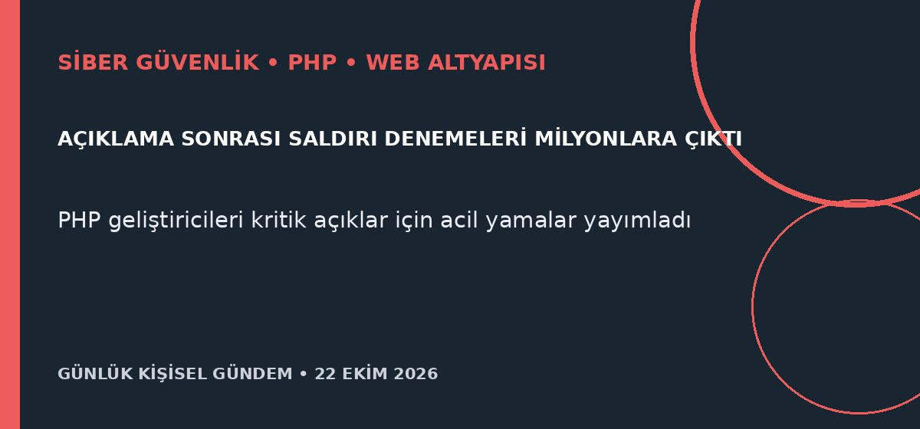
Özet
Cloudflare, PHP’deki kritik açıkların kamuya duyurulmasının ardından saldırı denemelerinin 45 dakikada on binlere, iki saatte yüz binlere ve ardından milyonlara yükseldiğini açıkladı. Bazı kamu ve finans siteleri önlem olarak çevrimdışı kalırken PHP geliştiricileri, uzaktan kod çalıştırmaya izin verebilen iki açık için dört yama yayımladı ve derhal güncelleme çağrısı yaptı.
Benim için neden önemli
WordPress, WooCommerce veya PHP tabanlı müşteri portalları kullanan mikro-SaaS projelerinde yama gecikmesi artık saatlerle ölçülen bir riske dönüşüyor. Sürüm envanteri, otomatik zafiyet taraması, WAF kuralı, yedek doğrulama ve acil bakım akışı n8n ile izlenebilir; ancak yama ve erişim kesme kararı insan onayında kalmalı.
Kaynak Reuters, 22 Ekim 2026
2. Anthropic, proaktif iş asistanı Claude Duet’i tanıttı
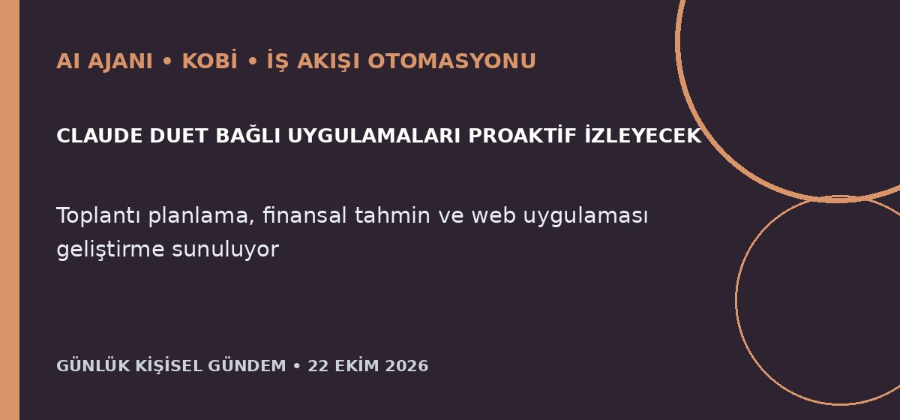
Özet
Anthropic, profesyoneller ve küçük işletmeler için günlük brifing hazırlayan, bağlı uygulamaları izleyen ve dikkat isteyen işleri kendisi gündeme getiren Claude Duet’i duyurdu. Opus 5.5 tabanlı uygulama ABD’deki Pro ve Max abonelerine bekleme listeli araştırma ön izlemesiyle açılıyor; 6.000’den fazla bağlayıcıyı destekliyor ve hassas işlemler için kullanıcı onayı istiyor.
Benim için neden önemli
Genel amaçlı ajanların toplantı, finans ve uygulama geliştirmeye girmesi, basit otomasyonların hızla metalaşacağını gösteriyor. Mikro-SaaS’ta savunulabilir değer; Türkiye’ye özgü muhasebe ve CRM entegrasyonları, sektör kuralları, denetim izi, güvenli insan onayı ve n8n orkestrasyonu gibi alanlarda oluşabilir.
Kaynak Reuters, 21 Ekim 2026
3. Nvidia, Avrupa’da fiziksel AI ve robotik yatırımlarını büyütüyor
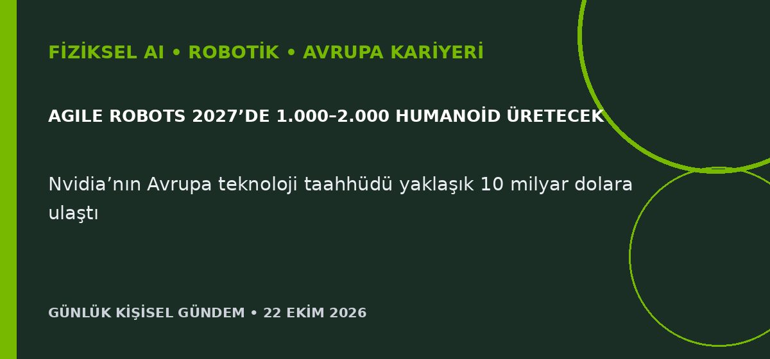
Özet
Nvidia, Berlin’deki GTC etkinliğinde Avrupa’nın mekatronik ve hassas mühendislik birikiminin fiziksel AI için avantaj sağladığını belirterek üretici ve girişimlerle yeni ortaklıklar açıkladı. Alman Agile Robots, Nvidia iş birliğiyle gelecek yıl 1.000–2.000 küçük humanoid üretmeyi planlıyor; Nvidia Avrupa teknoloji ekosistemine yaklaşık 10 milyar dolar taahhüt ettiğini söylüyor.
Benim için neden önemli
Fusion 360, 3D baskı, elektronik ve otomasyon becerilerinin birleştiği fiziksel AI alanı, Avrupa’da prototipten seri üretime taşınıyor. Dijital ikiz, sensör entegrasyonu, robot test otomasyonu ve güvenlik doğrulaması kariyer ve niş ürün fırsatları yaratabilir; açıklanan rakamlar şirket planıdır ve yatırım tavsiyesi değildir.
Kaynak Reuters, 21 Ekim 2026
4. Otomotiv yöneticileri rekabetin merkezini yazılım ve AI olarak görüyor
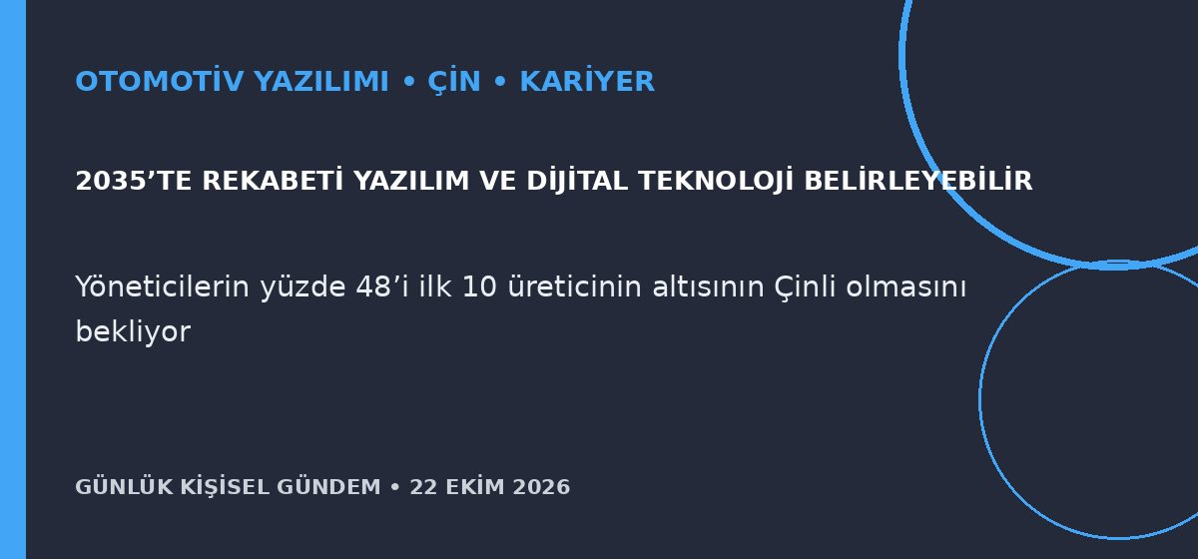
Özet
KPMG’nin 775 üst düzey yöneticiyle yaptığı ankette katılımcıların yüzde 51’i, 2035’e kadar otomotivde temel farklılaşma kaynağının yazılım ve dijital teknoloji olacağını öngördü. Yüzde 48’i dünyanın en büyük 10 üreticisinden altısının Çin merkezli olmasını beklerken şirketlerin yüzde 92’si yeni bir AI veya yazılım yeteneğini genel kullanıma almak için en az 12 aya ihtiyaç duyuyor.
Benim için neden önemli
Araç seçiminde menzil ve donanımın yanında OTA desteği, ADAS’ın yerel başarısı, veri politikası ve yazılım güncelleme ömrü daha belirleyici hâle geliyor. Kariyer tarafında gömülü yazılım, telemetri, siber güvenlik, test ve doğrulama becerileri farklı markalara taşınabilir değer kazanıyor; anket beklentileri kesin tahmin değildir.
Kaynak Reuters, 21 Ekim 2026
5. Galatasaray Lille’i 4-2 yendi; Arda Güler Real Madrid’de gol attı

Özet
Galatasaray, Yunus Akgün’ün erken golünden sonra 2-1 geriye düştüğü Lille deplasmanını 4-2 kazandı; Alexey Batrakov, Nabil Bentaleb’in kendi kalesine attığı gol ve Victor Osimhen skoru çevirdi. Aynı gecede Arda Güler, Real Madrid’in RB Leipzig’i 4-1 yendiği maçta takımının ikinci golünü kaydetti.
Benim için neden önemli
Galatasaray’ın deplasmanda oyunu yeniden kontrol edip kazanması Şampiyonlar Ligi sıralaması ve ülke puanı açısından değerli bir sonuç. Arda Güler’in en üst seviyede skor katkısını sürdürmesi de milli takım ve Avrupa’daki Türk oyuncu görünürlüğü bakımından olumlu.
Kaynak Reuters, 21 Ekim 2026

